Statsforvalteren i Agder
Norsk (bokmål)

Kartlegging av naturtyper i 2022
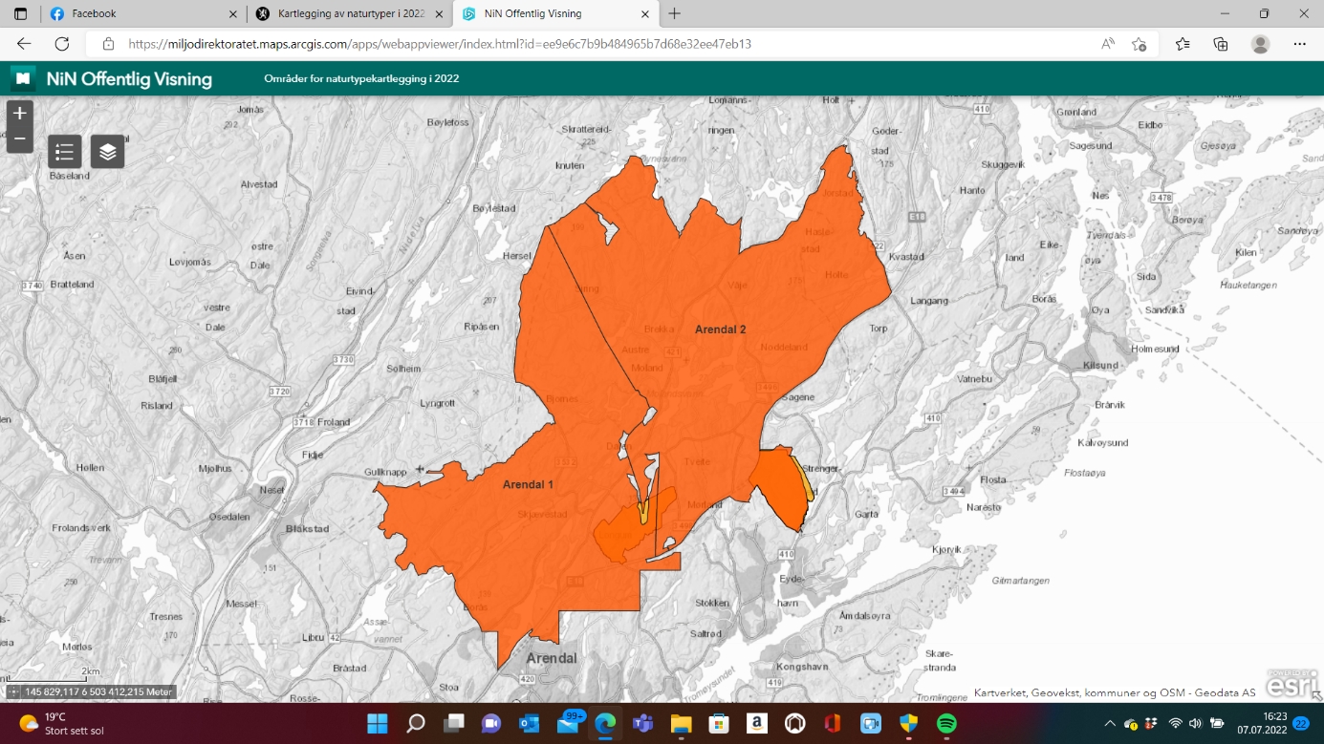
Kartleggingen vil bli gjennomført på en rekke eiendommer i Agder i perioden fra mai til oktober 2022. Områdene ligger i Arendal, Kristiansand, Lindesnes og Bykle.
Publisert 27.06.2022
Statsforvalteren i Agder orienterer med dette om at det vil bli gjennomført en kartlegging av naturtyper på en rekke eiendommer i Agder i perioden fra mai til oktober 2022. Kartleggingen er en del av kunnskapsløftet for natur som ble vedtatt av Stortinget i 2015. Kartleggingen er en langsiktig, nasjonal satsning om å bedre kunnskapsgrunnlaget om norsk natur. Områdene/eiendommene som skal kartlegges vises på kart i lenken nedenfor.

Hva er en naturtype?
Med naturtyper menes ensartet type natur som omfatter alle levende organismer og de miljøfaktorene som virker der, eller spesielle typer naturforekomster som dammer, åkerholmer eller lignende, samt spesielle typer geologiske forekomster (hentet fra naturmangfoldloven).

Hvorfor kartlegger vi naturtyper?
Målet med kartleggingen er å få på plass god stedfestet/koordinatbestemt informasjon om naturen til bruk i blant annet arealforvaltning. Ved at stedfestet informasjon om natur er tilgjengelig tidlig i en arealplanprosess vil dette kunne bidra til at det er lettere å ta hensyn til naturen. Det bidrar også til mer effektivitet og forutsigbarhet i planprosessen.
Kartleggingen kan også være nyttig for grunneiere som ønsker å søke tilskudd til tiltak for truet natur og kulturlandskapet.

Hva skal kartlegges?
Hvilke naturtyper som skal kartlegges, er fastsatt i kartleggingsinstruksen for 2021, utgitt av Miljødirektoratet. Kartleggingsområdene skal undersøkes for 111 ulike naturtyper. De fleste av disse naturtypene er rødlistet i Norge, mens resten er viktige leveområde for trua og nær trua arter.
I år skal det kartlegges i følgende kommuner: Lindesnes, Kristiansand, Arendal og Bykle. Du kan se hvilke områder som skal kartlegges og lese mer om kartleggingen på denne nettsiden: https://www.miljodirektoratet.no/ansvarsomrader/overvaking-arealplanlegging/naturkartlegging/myndigheter/kartlegging-av-naturtyper-pa-land/ .
Områdene som skal kartlegges kan inneholde både innmark og utmark. Resultatene fra kartleggingen vil bli tilgjengelig for alle via Naturbase våren 2023; https://kart.naturbase.no/.

Hvordan skal områdene kartlegges?
Kartleggingen vil foregå på land etter et standardisert system som heter Natur i Norge (NiN). At et område vil bli kartlagt innebærer i praksis at området vil bli undersøkt til fots for forekomst av de 111 naturtypene. Ved funn av en naturtype vil den som kartlegger notere ned observasjoner i samsvar med kartleggingsinstruksen og ta bilder av naturtypen. I sjeldne tilfeller kan det være aktuelt å ta med små mengder plantemateriale for å identifisere det på et laboratorium.
Den som kartlegger vil for hver naturtypeforekomst vurdere tilstanden og naturmangfoldet i forekomsten. Vurderingen gjøres etter et fastsatt system utarbeidet av en ekspertgruppe. Basert på vurderingen vil naturtypeforekomsten bli tilordnet en kvalitetsklasse. Det finnes fem slike klasser; svært lav kvalitet, lav kvalitet, moderat kvalitet, høy kvalitet og svært høy kvalitet.

Hvem kan jeg kontakte?
Kartleggingen i Agder er delt på følgende firma: Miljøfaglig utredning og Dokkadeltaet Nasjonale Våtmarkssenter, og blir utført på oppdrag fra Miljødirektoratet.
All ferdsel i forbindelse med kartleggingen vil skje i samsvar med friluftslovens regler om ferdsel og god ferdselskultur. Når det skal kartlegges naturtyper på innmark kan det være behov for at den som kartlegger også går på innmarksarealer. Dersom det er spesielle hensyn som må tas i forbindelse med slik ferdsel, eller du ikke gir samtykke til ferdsel på innmark eller uttak av små mengder plantemateriale, kan du ta kontakt med kontaktperson i det aktuelle kartleggingsfirma:
«Arendal 1 og 2», «Kristiansand vest», «Søgne Øst» og «Mandal-Lyngdal øst»
Dokkadeltaet Nasjonale Våtmarkssenter AS
Kontaktperson: Magnus Nygård
epost: magnus@dokkadeltaet.no
mobil: 468 06 423

